建筑全能耗报告书
公共建筑
羲禾小学
设计编号：20251030



工程地点 | ： | 河南-开封
建设单位 | ： | 河南省禹畅建设投资有限公司
设计单位 | ： | 河南省城乡建筑设计院有限公司
设计人 | ：
校对人 | ：
审定人 | ：
报告日期 | : | 2025年11月7日

采用软件 | : 能耗计算BESI2025 | 
软件版本 | : 20250505(PLUS)
正版授权码 | : T18037160072
研发单位 | : 北京绿建软件股份有限公司

目 录

1 建筑概况 3
2 计算依据 3
3 软件介绍 3
4 气象数据 4
4.1 气象地点 4
4.2 逐日干球温度表 4
4.3 逐月辐照量表 4
4.4 峰值工况 4
5 围护结构 5
5.1 工程材料 5
5.2 围护结构作法简要说明 5
6 围护结构概况 6
7 房间类型 6
7.1 房间参数表 6
7.2 作息时间表 7
8 系统类型 7
8.1 系统分区 7
8.2 热回收参数 7
9 制冷系统 7
9.1 多联机/单元式空调能耗 7
10 供暖系统 7
10.1 多联机/单元式热泵能耗 7
11 空调风机 7
11.1 独立新排风 7
12 照明 8
13 插座设备 8
14 计算结果 9
14.1 负荷分项统计 9
14.2 逐月负荷表 10
14.3 逐月电耗 11
14.4 全年能耗 11
15 附录 13
15.1 工作日/节假日人员逐时在室率(%) 13
15.2 工作日/节假日照明开关时间表(%) 14
15.3 工作日/节假日设备逐时使用率(%) 15
15.4 工作日/节假日空调系统运行时间表(1:开,0:关) 17
15.5 工作日/节假日新风运行时间表(%) 17

建筑概况
工程名称 | 羲禾小学
工程地点 | 河南-开封
地理位置 | 北纬：35.00° | 东经：114.38°
计算建筑面积(m²) | 地上2148 地下0
建筑层数 | 地上3 地下0
建筑高度（m） | 地上15.2 地下0.0
计算建筑体积(m³) | 8162.00
计算建筑外表面积(m²) | 2807.02
北向角度 | 90
结构类型
外墙太阳辐射吸收系数 | 0.70
屋顶太阳辐射吸收系数 | 0.70
控温期 | 供冷期:5.15-9.15,供暖期:11.15-3.15

计算依据
1. 《绿色建筑评价标准》(GB/T50378-2019)
2. 《民用建筑绿色性能计算标准》(JGJ/T 449-2018)
3. 《建筑能效标识技术标准》(JGJ/T 288-2012)
4. 《建筑节能与可再生能源利用通用规范》GB55015-2021
5. 《公共建筑节能设计标准》GB50189-2015
6. 《民用建筑热工设计规范》GB50176-2016
7. 《建筑幕墙、门窗通用技术条件》GB/T31433-2015

软件介绍
本报告内容由能耗计算BESI2025计算并输出，能耗计算BESI以CAD为平台，内置DOE2内核，可与建筑节能模型无缝对接，精准快速得到动态理想负荷，完美支持从《建筑能效标识技术标准》到《绿色建筑评价标准》要求的节能率，以及建筑全能耗的计算；软件充分考虑工程实际需求，从冷热源、输配水泵到末端风机，覆盖了常见暖通设备的能耗计算；并支持灵活的采暖供冷期、系统划分、运行策略设置等功能以及强大的结果数据分析。

气象数据

气象地点
河南-郑州, 《中国建筑热环境分析专用气象数据集》

逐日干球温度表
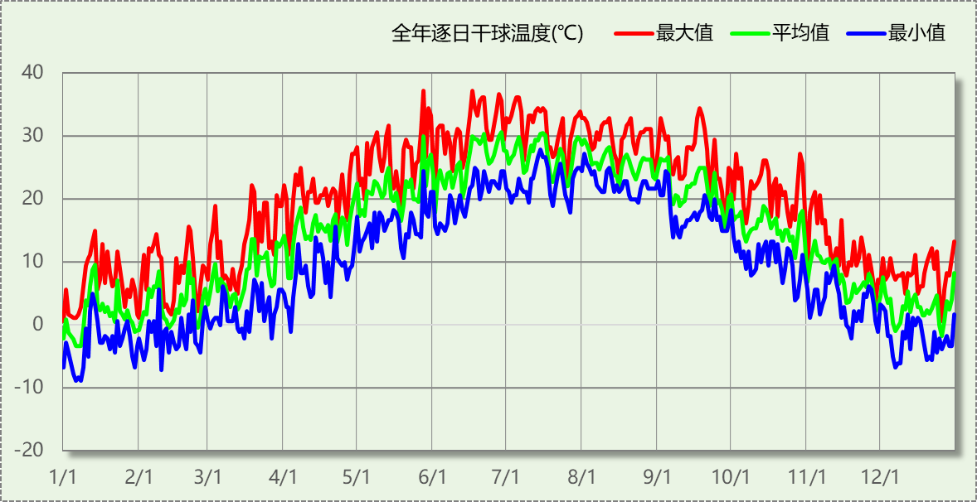

逐月辐照量表
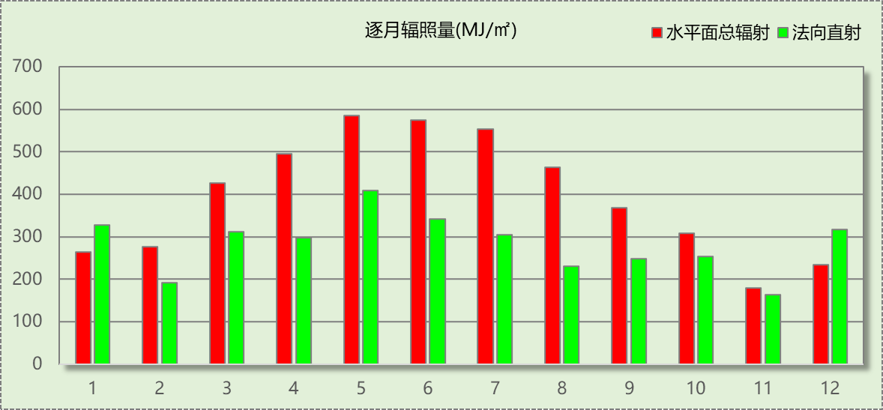

峰值工况
气象数据 | 时刻 | 干球温度(℃) | 湿球温度(℃) | 含湿量(g/kg) | 焓值(kj/kg)
最热 | 05月27日16时 | 37.2 | 18.3 | 5.5 | 51.5
最冷 | 01月05日07时 | -8.9 | -10.0 | 1.2 | -6.0

围护结构

工程材料

普通材料
材料名称 | 导热系数  λ | 蓄热系数  S | 密度  ρ | 比热容  Cp | 蒸汽渗透  系数u | 数据来源
材料名称 | W/(m.K) | W/(㎡.K) | kg/m³ | J/(kg.K) | g/(m.h.kPa) | 数据来源
加气混凝土、泡沫混凝土(ρ=700) | 0.180 | 3.100 | 700.0 | 1050.0 | 0.0998 | 民用建筑热工设计规范 GB50176-2016
岩棉板(ρ=60-160) | 0.041 | 0.615 | 110.0 | 1220.0 | 0.4880 | 民用建筑热工设计规范 GB50176-2016
c20细石混凝土(ρ=2300) | 1.510 | 15.243 | 2300.0 | 920.0 | 0.0173 | 民用建筑热工设计规范 GB50176-2016
轻骨料混凝土(找坡层) | 0.300 | 5.000 | 1050.0 | 1091.3 | 0.0140 | 民用建筑热工设计规范 GB50176-2016

其他材料
材料名称 | 厚度 | 热阻R | 太阳辐射吸收系数 | 备注
材料名称 | mm | (㎡K)/W | 太阳辐射吸收系数 | 备注
水泥砂浆 | 1.0 | 0.000 | －
混合砂浆 | 0.0 | 0.000 | －
钢筋混凝土 | 1.0 | 0.000 | －
挤塑聚苯板(ρ=25-32) | 1.0 | 0.000 | －

围护结构作法简要说明
1. 屋顶：屋顶构造一 (K=0.251,D=3.763)：（由上到下）
水泥砂浆＋c20细石混凝土(ρ=2300) 40mm＋挤塑聚苯板(ρ=25-32)＋轻骨料混凝土(找坡层) 30mm＋钢筋混凝土＋混合砂浆
2. 外墙：填充墙构造一 (K=0.345,D=4.576)：（由外到内）
水泥砂浆＋挤塑聚苯板(ρ=25-32)＋加气混凝土、泡沫混凝土(ρ=700) 200mm＋混合砂浆
3. 挑空楼板：挑空楼板构造一 (K=0.419,D=2.425)：（由上到下）
水泥砂浆＋挤塑聚苯板(ρ=25-32)＋钢筋混凝土＋混合砂浆
4. 控温与非控温隔墙：控温与非控温隔墙构造一 (K=0.813,D=4.475)：
水泥砂浆＋加气混凝土、泡沫混凝土(ρ=700) 210mm＋混合砂浆
5. 控温房间隔墙：控温房间隔墙构造一 (K=0.843,D=4.303)：
水泥砂浆＋加气混凝土、泡沫混凝土(ρ=700) 200mm＋混合砂浆
6. 外窗构造：铝木复合型材三玻两腔中空玻璃窗（5Low-E 双银+12Ar+5+12Ar+5） (K=1.400)：
传热系数1.400W/㎡.K，窗太阳得热系数0.240
7. 周边地面：周边地面构造一 (K=1.258,D=1.446)：
水泥砂浆＋挤塑聚苯板(ρ=25-32)＋钢筋混凝土

围护结构概况

 |  |  | 设计建筑
屋顶传热系数K  和热情性指标 D |  |  | 0.25  3.76
外墙传热系数K  和热情性指标 D |  |  | 0.35  4.58
挑空(或架空)楼板传热系数K  和热惰性指标 D |  |  | 0.42  2.43
天窗传热系数K  和太阳得热系数 SHGC |  |  | －  －
外窗（包括透明幕墙） | 朝向 | 立面 | 窗墙比 | 传热  系数 | 太阳得热系数
外窗（包括透明幕墙） | 南向 | 南-默认立面 | 0.18 | 1.40 | 0.24
外窗（包括透明幕墙） | 北向 | 北-默认立面 | 0.22 | 1.40 | 0.24
外窗（包括透明幕墙） | 东向 | 东-默认立面 | 0.07 | 1.40 | 0.24

房间类型

房间参数表
房间类型 | 空调  温度℃ | 供暖  温度℃ | 新风量 | 渗透风  换气次数 | 人员密度 | 照明功率 | 插座设备  功率
书库 | 28 | 10 | 0(m³/h.人) | 0(次/h) | 0(人) | 7(W/㎡) | 5(W/㎡)
休息室 | 26 | 18 | 24(m³/h.人) | 0(次/h) | 1.39(㎡/人) | 8(W/㎡) | 5(W/㎡)
会议室 | 26 | 20 | 30(m³/h.人) | 0(次/h) | 3.3(㎡/人) | 8(W/㎡) | 5(W/㎡)
多媒体教室 | 26 | 18 | 20(m³/h.人) | 0(次/h) | 4(㎡/人) | 8(W/㎡) | 5(W/㎡)
库房 | － | － | 0(m³/h.人) | 0(次/h) | 0(人) | 2(W/㎡) | 0(W/㎡)
普通办公室 | 26 | 20 | 30(m³/h.人) | 0(次/h) | 6(㎡/人) | 8(W/㎡) | 5(W/㎡)
普通教室 | 26 | 18 | 24(m³/h.人) | 0(次/h) | 1.39(㎡/人) | 8(W/㎡) | 5(W/㎡)
楼梯间 | － | － | 0(m³/h.人) | 0(次/h) | 0(人) | 2(W/㎡) | 5(W/㎡)
美术教室 | 26 | 18 | 20(m³/h.人) | 0(次/h) | 4(㎡/人) | 13.5(W/㎡) | 5(W/㎡)
设备间 | － | － | 0(m³/h.人) | 0(次/h) | 0(人) | 3.5(W/㎡) | 15(W/㎡)

作息时间表
详见附录

系统类型

系统分区
系统编号 | 系统类型 | 面积(㎡) | 包含的房间
自动 | 单元式空调 | 1372.84 | 所有房间

热回收参数
系统编号 | 热回收 | 供冷 |  | 供暖
系统编号 | 热回收 | 回收效率(%) | 启动温(焓)差 | 回收效率(%) | 启动温(焓)差
自动 | 无 | － | － | － | －

制冷系统

多联机/单元式空调能耗
系统编号 | 制冷SEER | 耗冷量(kWh) | 耗电量(kWh)
自动 | 4.00[全年能源消耗效率(APF)] | 68107 | 17027

供暖系统

多联机/单元式热泵能耗
系统编号 | 制热HSPF | 耗热量(kWh) | 耗电量(kWh)
自动 | 4.00[全年能源消耗效率(APF)] | 33489 | 8372

空调风机

独立新排风
系统编号 | 新风量  (m³/h) | 单位风量耗功率  W/(m³/h) | 风机功率(W) | 运行时长(h) | 新风电耗(kWh)
自动 | 18646 | 0.24 | 4475 | 1529 | 6842
合计 |  |  |  |  | 6842

系统编号 | 排风量  (m³/h) | 排风比 | 单位风量耗功率W/(m³/h) | 风机功率(W) | 运行时长(h) | 排风电耗  (kWh)
自动 | 14917 | 0.8 | 0.24 | 3580 | 1529 | 5474
合计 |  |  |  |  |  | 5474

照明
房间类型 | 单位面积电耗  (kWh/㎡) | 房间数量 | 房间合计面积  (㎡) | 合计电耗  (kWh)
教育-书库 | 14.49 | 1 | 73 | 1061
教育-休息室 | 16.56 | 2 | 58 | 960
教育-会议室 | 16.56 | 1 | 73 | 1208
教育-多媒体教室 | 16.56 | 1 | 257 | 4257
教育-库房 | 10.51 | 1 | 8 | 85
教育-普通办公室 | 16.56 | 1 | 29 | 480
教育-普通教室 | 16.56 | 12 | 879 | 14561
教育-楼梯间 | 4.14 | 3 | 634 | 2626
教育-美术教室 | 27.94 | 1 | 73 | 2047
教育-设备间 | 18.40 | 4 | 16 | 292
总计 |  |  |  | 27576

插座设备
房间类型 | 单位面积电耗  (kWh/㎡) | 房间数量 | 房间合计面积  (㎡) | 合计电耗  (kWh)
教育-书库 | 9.69 | 1 | 73 | 710
教育-休息室 | 9.69 | 2 | 58 | 562
教育-会议室 | 9.69 | 1 | 73 | 707
教育-多媒体教室 | 9.69 | 1 | 257 | 2492
教育-库房 | 0.00 | 1 | 8 | 0
教育-普通办公室 | 9.69 | 1 | 29 | 281
教育-普通教室 | 9.69 | 12 | 879 | 8523
教育-楼梯间 | 9.69 | 3 | 634 | 6148
教育-美术教室 | 9.69 | 1 | 73 | 710
教育-设备间 | 78.84 | 4 | 16 | 1251
总计 |  |  |  | 21383

计算结果

负荷分项统计
分类 | 围护传热 | 室内得热 | 窗日射 | 不利  新风/渗透 | 有利  新风/渗透 | 热回收 | 合计
供暖(kWh/㎡) | -6.59 | 11.92 | 0.48 | -21.40 | — | 0.00 | -15.59
供冷(kWh/㎡) | 1.01 | 19.00 | 0.70 | 11.32 | -0.33 | 0.00 | 31.71
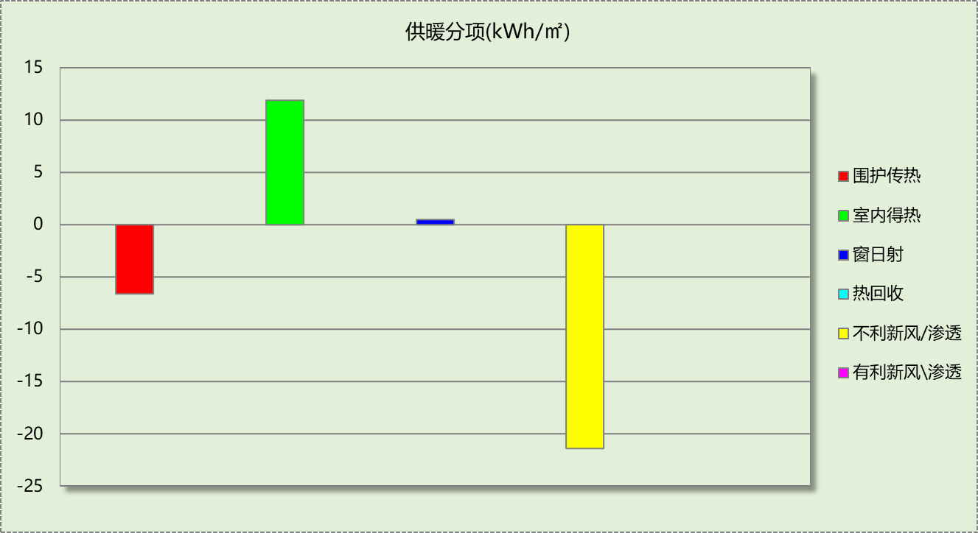
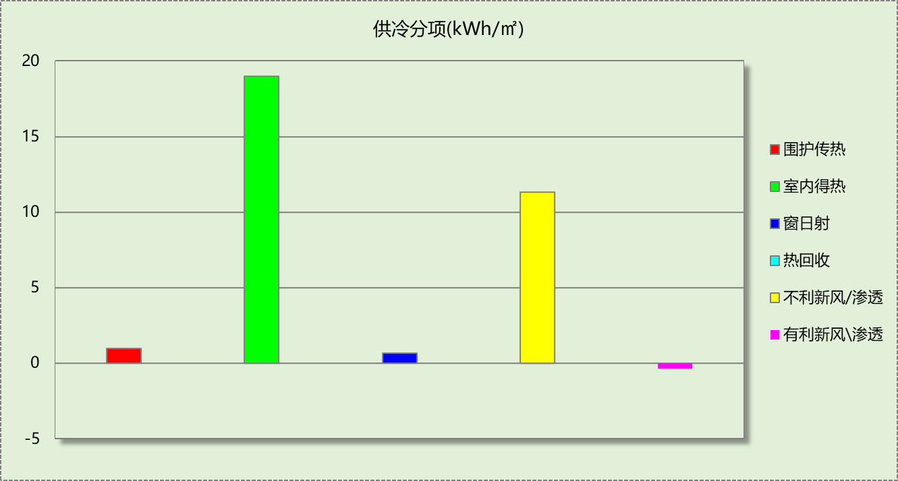

逐月负荷表
月份 | 供暖(kWh) | 供冷(kWh) | 热负荷  峰值(kW) | 热负荷  峰值时刻 | 冷负荷  峰值(kW) | 冷负荷  峰值时刻
1月 | 8584 | 0 | 234.219 | 1月2日9时 | 0.000 | --
2月 | 0 | 0 | 0.000 | -- | 0.000 | --
3月 | 6466 | 0 | 223.653 | 3月4日9时 | 0.000 | --
4月 | 0 | 0 | 0.000 | -- | 0.000 | --
5月 | 0 | 15163 | 0.000 | -- | 201.322 | 5月30日15时
6月 | 0 | 37369 | 0.000 | -- | 330.010 | 6月17日17时
7月 | 0 | 0 | 0.000 | -- | 0.000 | --
8月 | 0 | 0 | 0.000 | -- | 0.000 | --
9月 | 0 | 15574 | 0.000 | -- | 322.108 | 9月4日16时
10月 | 0 | 0 | 0.000 | -- | 0.000 | --
11月 | 5063 | 0 | 151.858 | 11月18日9时 | 0.000 | --
12月 | 13376 | 0 | 163.539 | 12月23日9时 | 0.000 | --
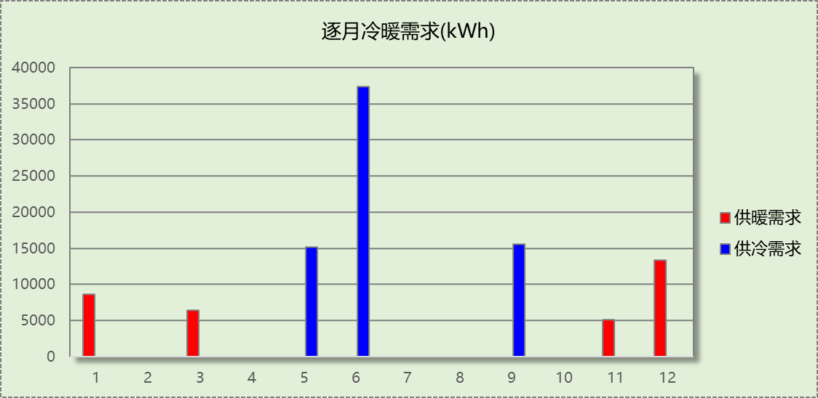
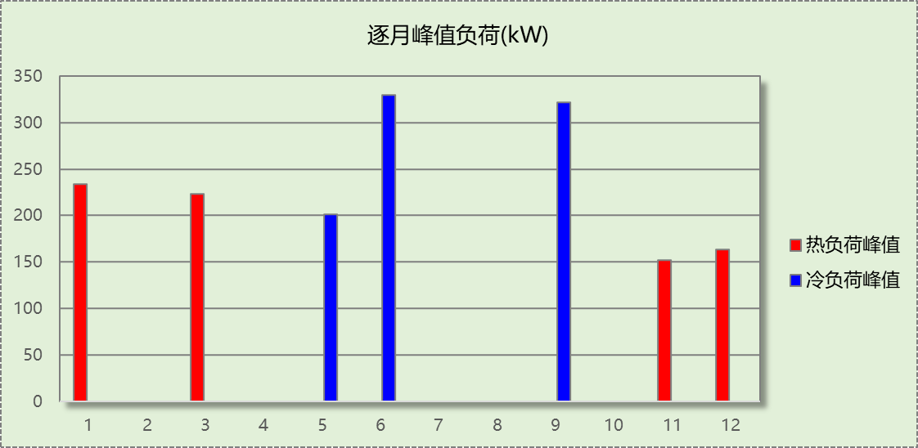

逐月电耗
注:供冷供暖为冷热源及输配水泵电耗，热水为扣减太阳能后电耗，所有数据单位kWh/㎡。
月 | 供冷 | 供暖 | 空调风机 | 照明 | 插座设备 | 排风机 | 电梯 | 热水
1 | 0.00 | 1.00 | 0.37 | 0.53 | 0.41 | 0.00 | 0.00 | 0.00
2 | 0.00 | 0.00 | 0.00 | 0.00 | 0.00 | 0.00 | 0.00 | 0.00
3 | 0.00 | 0.75 | 0.41 | 1.17 | 0.91 | 0.00 | 0.00 | 0.00
4 | 0.00 | 0.00 | 0.00 | 1.23 | 0.95 | 0.00 | 0.00 | 0.00
5 | 1.76 | 0.00 | 0.54 | 1.29 | 1.00 | 0.00 | 0.00 | 0.00
6 | 4.35 | 0.00 | 0.78 | 1.11 | 0.86 | 0.00 | 0.00 | 0.00
7 | 0.00 | 0.00 | 0.95 | 1.35 | 1.05 | 0.00 | 0.00 | 0.00
8 | 0.00 | 0.00 | 0.91 | 1.29 | 1.00 | 0.00 | 0.00 | 0.00
9 | 1.81 | 0.00 | 0.41 | 1.17 | 0.91 | 0.00 | 0.00 | 0.00
10 | 0.00 | 0.00 | 0.00 | 1.17 | 0.91 | 0.00 | 0.00 | 0.00
11 | 0.00 | 0.59 | 0.45 | 1.23 | 0.95 | 0.00 | 0.00 | 0.00
12 | 0.00 | 1.56 | 0.91 | 1.29 | 1.00 | 0.00 | 0.00 | 0.00
合计 | 7.93 | 3.90 | 5.73 | 12.84 | 9.96 | 0.00 | 0.00 | 0.00

全年能耗
能耗分类 | 能耗子类 | 设计建筑  (kWh/㎡) | 备注
建筑负荷 | 耗冷量 | 31.71
建筑负荷 | 耗热量 | 15.59
建筑负荷 | 冷热合计 | 47.30
热回收 | 供冷 | 0.00
热回收 | 供暖 | 0.00
热回收 | 冷热合计 | 0.00
供冷电耗  (Ec) | 中央冷源 | 0.00
供冷电耗  (Ec) | 冷却水泵 | 0.00
供冷电耗  (Ec) | 冷冻水泵 | 0.00
供冷电耗  (Ec) | 冷却塔 | 0.00
供冷电耗  (Ec) | 多联机/单元式空调 | 7.93
供冷电耗  (Ec) | 供冷合计 | 7.93
供暖电耗  (Eh) | 中央热源 | 0.00
供暖电耗  (Eh) | 供暖水泵 | 0.00
供暖电耗  (Eh) | 热源侧水泵 | 0.00
供暖电耗  (Eh) | 多联机/单元式热泵/壁挂炉 | 3.90
供暖电耗  (Eh) | 供暖合计 | 3.90
空调风机电耗  (Ef) | 新排风 | 5.73
空调风机电耗  (Ef) | 风机盘管 | 0.00
空调风机电耗  (Ef) | 全空气系统 | 0.00
空调风机电耗  (Ef) | 风机合计 | 5.73
照明电耗(El) |  | 12.84
插座设备电耗(Ej) |  | 9.96
其他电耗(Eo) | 电梯 | 0.00
其他电耗(Eo) | 独立排风机 | 0.00
其他电耗(Eo) | 生活热水 | 0.00 | 扣减了太阳能热水
其他电耗(Eo) | 炊事 | 0.00
其他电耗(Eo) | 其他设备 | 0.00
其他电耗(Eo) | 其他合计 | 0.00
可再生发电  (Er) | 光伏发电(Ep) | 0.00
可再生发电  (Er) | 风力发电(Ew) | 0.00
可再生发电  (Er) | 合计 | 0.00
建筑总能耗(E1)：电耗(kWh/㎡) |  | 40.35 | E1=Ec+Eh+Ef+El +Ej +Eo-Er

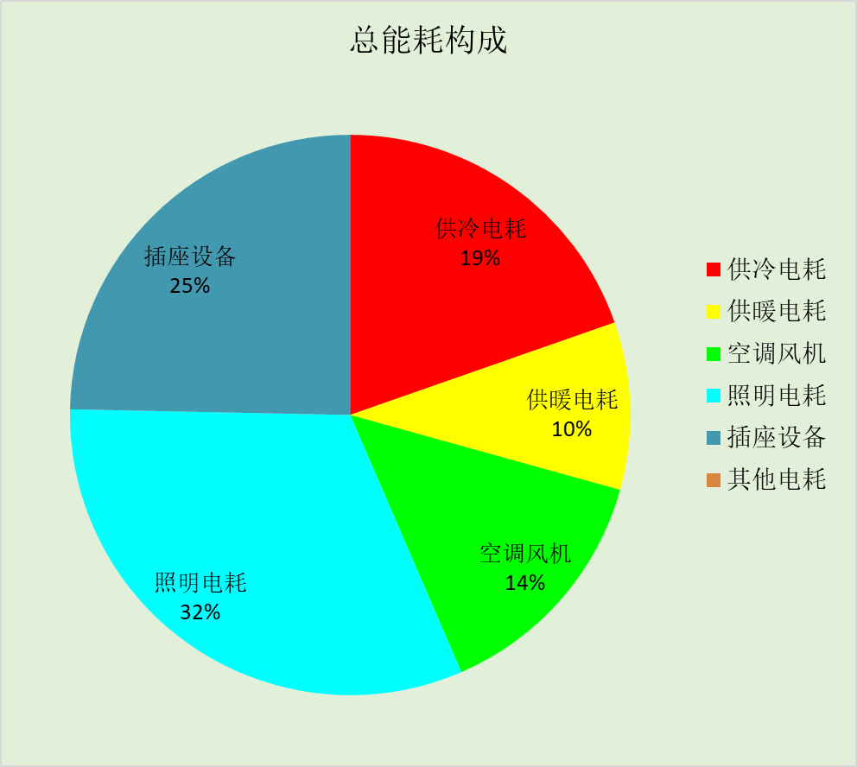

附录

暑假:7.1~9.1; 寒假：1.15~3.1

工作日/节假日人员逐时在室率(%)

房间类型 | 1 | 2 | 3 | 4 | 5 | 6 | 7 | 8 | 9 | 10 | 11 | 12 | 13 | 14 | 15 | 16 | 17 | 18 | 19 | 20 | 21 | 22 | 23 | 24
教育-书库 | 0 | 0 | 0 | 0 | 0 | 0 | 10 | 50 | 95 | 95 | 95 | 80 | 80 | 95 | 95 | 95 | 95 | 30 | 30 | 0 | 0 | 0 | 0 | 0
教育-书库 | 0 | 0 | 0 | 0 | 0 | 0 | 0 | 0 | 0 | 0 | 0 | 0 | 0 | 0 | 0 | 0 | 0 | 0 | 0 | 0 | 0 | 0 | 0 | 0
教育-书库 | 0 | 0 | 0 | 0 | 0 | 0 | 0 | 0 | 0 | 0 | 0 | 0 | 0 | 0 | 0 | 0 | 0 | 0 | 0 | 0 | 0 | 0 | 0 | 0
教育-书库 | 0 | 0 | 0 | 0 | 0 | 0 | 0 | 0 | 0 | 0 | 0 | 0 | 0 | 0 | 0 | 0 | 0 | 0 | 0 | 0 | 0 | 0 | 0 | 0
教育-休息室 | 0 | 0 | 0 | 0 | 0 | 0 | 10 | 50 | 95 | 95 | 95 | 80 | 80 | 95 | 95 | 95 | 95 | 30 | 30 | 0 | 0 | 0 | 0 | 0
教育-休息室 | 0 | 0 | 0 | 0 | 0 | 0 | 0 | 0 | 0 | 0 | 0 | 0 | 0 | 0 | 0 | 0 | 0 | 0 | 0 | 0 | 0 | 0 | 0 | 0
教育-休息室 | 0 | 0 | 0 | 0 | 0 | 0 | 0 | 0 | 0 | 0 | 0 | 0 | 0 | 0 | 0 | 0 | 0 | 0 | 0 | 0 | 0 | 0 | 0 | 0
教育-休息室 | 0 | 0 | 0 | 0 | 0 | 0 | 0 | 0 | 0 | 0 | 0 | 0 | 0 | 0 | 0 | 0 | 0 | 0 | 0 | 0 | 0 | 0 | 0 | 0
教育-会议室 | 0 | 0 | 0 | 0 | 0 | 0 | 10 | 50 | 95 | 95 | 95 | 80 | 80 | 95 | 95 | 95 | 95 | 30 | 30 | 0 | 0 | 0 | 0 | 0
教育-会议室 | 0 | 0 | 0 | 0 | 0 | 0 | 0 | 0 | 0 | 0 | 0 | 0 | 0 | 0 | 0 | 0 | 0 | 0 | 0 | 0 | 0 | 0 | 0 | 0
教育-会议室 | 0 | 0 | 0 | 0 | 0 | 0 | 0 | 0 | 0 | 0 | 0 | 0 | 0 | 0 | 0 | 0 | 0 | 0 | 0 | 0 | 0 | 0 | 0 | 0
教育-会议室 | 0 | 0 | 0 | 0 | 0 | 0 | 0 | 0 | 0 | 0 | 0 | 0 | 0 | 0 | 0 | 0 | 0 | 0 | 0 | 0 | 0 | 0 | 0 | 0
教育-多媒体教室 | 0 | 0 | 0 | 0 | 0 | 0 | 10 | 50 | 95 | 95 | 95 | 80 | 80 | 95 | 95 | 95 | 95 | 30 | 30 | 0 | 0 | 0 | 0 | 0
教育-多媒体教室 | 0 | 0 | 0 | 0 | 0 | 0 | 0 | 0 | 0 | 0 | 0 | 0 | 0 | 0 | 0 | 0 | 0 | 0 | 0 | 0 | 0 | 0 | 0 | 0
教育-多媒体教室 | 0 | 0 | 0 | 0 | 0 | 0 | 0 | 0 | 0 | 0 | 0 | 0 | 0 | 0 | 0 | 0 | 0 | 0 | 0 | 0 | 0 | 0 | 0 | 0
教育-多媒体教室 | 0 | 0 | 0 | 0 | 0 | 0 | 0 | 0 | 0 | 0 | 0 | 0 | 0 | 0 | 0 | 0 | 0 | 0 | 0 | 0 | 0 | 0 | 0 | 0
教育-库房 | 0 | 0 | 0 | 0 | 0 | 0 | 0 | 0 | 0 | 0 | 0 | 0 | 0 | 0 | 0 | 0 | 0 | 0 | 0 | 0 | 0 | 0 | 0 | 0
教育-库房 | 0 | 0 | 0 | 0 | 0 | 0 | 0 | 0 | 0 | 0 | 0 | 0 | 0 | 0 | 0 | 0 | 0 | 0 | 0 | 0 | 0 | 0 | 0 | 0
教育-库房 | 0 | 0 | 0 | 0 | 0 | 0 | 0 | 0 | 0 | 0 | 0 | 0 | 0 | 0 | 0 | 0 | 0 | 0 | 0 | 0 | 0 | 0 | 0 | 0
教育-库房 | 0 | 0 | 0 | 0 | 0 | 0 | 0 | 0 | 0 | 0 | 0 | 0 | 0 | 0 | 0 | 0 | 0 | 0 | 0 | 0 | 0 | 0 | 0 | 0
教育-普通办公室 | 0 | 0 | 0 | 0 | 0 | 0 | 10 | 50 | 95 | 95 | 95 | 80 | 80 | 95 | 95 | 95 | 95 | 30 | 30 | 0 | 0 | 0 | 0 | 0
教育-普通办公室 | 0 | 0 | 0 | 0 | 0 | 0 | 0 | 0 | 0 | 0 | 0 | 0 | 0 | 0 | 0 | 0 | 0 | 0 | 0 | 0 | 0 | 0 | 0 | 0
教育-普通办公室 | 0 | 0 | 0 | 0 | 0 | 0 | 0 | 0 | 0 | 0 | 0 | 0 | 0 | 0 | 0 | 0 | 0 | 0 | 0 | 0 | 0 | 0 | 0 | 0
教育-普通办公室 | 0 | 0 | 0 | 0 | 0 | 0 | 0 | 0 | 0 | 0 | 0 | 0 | 0 | 0 | 0 | 0 | 0 | 0 | 0 | 0 | 0 | 0 | 0 | 0
教育-普通教室 | 0 | 0 | 0 | 0 | 0 | 0 | 10 | 50 | 95 | 95 | 95 | 80 | 80 | 95 | 95 | 95 | 95 | 30 | 30 | 0 | 0 | 0 | 0 | 0
教育-普通教室 | 0 | 0 | 0 | 0 | 0 | 0 | 0 | 0 | 0 | 0 | 0 | 0 | 0 | 0 | 0 | 0 | 0 | 0 | 0 | 0 | 0 | 0 | 0 | 0
教育-普通教室 | 0 | 0 | 0 | 0 | 0 | 0 | 0 | 0 | 0 | 0 | 0 | 0 | 0 | 0 | 0 | 0 | 0 | 0 | 0 | 0 | 0 | 0 | 0 | 0
教育-普通教室 | 0 | 0 | 0 | 0 | 0 | 0 | 0 | 0 | 0 | 0 | 0 | 0 | 0 | 0 | 0 | 0 | 0 | 0 | 0 | 0 | 0 | 0 | 0 | 0
教育-楼梯间 | 0 | 0 | 0 | 0 | 0 | 0 | 10 | 50 | 95 | 95 | 95 | 80 | 80 | 95 | 95 | 95 | 95 | 30 | 30 | 0 | 0 | 0 | 0 | 0
教育-楼梯间 | 0 | 0 | 0 | 0 | 0 | 0 | 0 | 0 | 0 | 0 | 0 | 0 | 0 | 0 | 0 | 0 | 0 | 0 | 0 | 0 | 0 | 0 | 0 | 0
教育-楼梯间 | 0 | 0 | 0 | 0 | 0 | 0 | 0 | 0 | 0 | 0 | 0 | 0 | 0 | 0 | 0 | 0 | 0 | 0 | 0 | 0 | 0 | 0 | 0 | 0
教育-楼梯间 | 0 | 0 | 0 | 0 | 0 | 0 | 0 | 0 | 0 | 0 | 0 | 0 | 0 | 0 | 0 | 0 | 0 | 0 | 0 | 0 | 0 | 0 | 0 | 0
教育-美术教室 | 0 | 0 | 0 | 0 | 0 | 0 | 10 | 50 | 95 | 95 | 95 | 80 | 80 | 95 | 95 | 95 | 95 | 30 | 30 | 0 | 0 | 0 | 0 | 0
教育-美术教室 | 0 | 0 | 0 | 0 | 0 | 0 | 0 | 0 | 0 | 0 | 0 | 0 | 0 | 0 | 0 | 0 | 0 | 0 | 0 | 0 | 0 | 0 | 0 | 0
教育-美术教室 | 0 | 0 | 0 | 0 | 0 | 0 | 0 | 0 | 0 | 0 | 0 | 0 | 0 | 0 | 0 | 0 | 0 | 0 | 0 | 0 | 0 | 0 | 0 | 0
教育-美术教室 | 0 | 0 | 0 | 0 | 0 | 0 | 0 | 0 | 0 | 0 | 0 | 0 | 0 | 0 | 0 | 0 | 0 | 0 | 0 | 0 | 0 | 0 | 0 | 0
教育-设备间 | 0 | 0 | 0 | 0 | 0 | 0 | 0 | 0 | 0 | 0 | 0 | 0 | 0 | 0 | 0 | 0 | 0 | 0 | 0 | 0 | 0 | 0 | 0 | 0
教育-设备间 | 0 | 0 | 0 | 0 | 0 | 0 | 0 | 0 | 0 | 0 | 0 | 0 | 0 | 0 | 0 | 0 | 0 | 0 | 0 | 0 | 0 | 0 | 0 | 0
教育-设备间 | 0 | 0 | 0 | 0 | 0 | 0 | 0 | 0 | 0 | 0 | 0 | 0 | 0 | 0 | 0 | 0 | 0 | 0 | 0 | 0 | 0 | 0 | 0 | 0
教育-设备间 | 0 | 0 | 0 | 0 | 0 | 0 | 0 | 0 | 0 | 0 | 0 | 0 | 0 | 0 | 0 | 0 | 0 | 0 | 0 | 0 | 0 | 0 | 0 | 0

注：第一行：工作日；第二行：节假日；第三行：寒假；第四行：暑假

工作日/节假日照明开关时间表(%)

房间类型 | 1 | 2 | 3 | 4 | 5 | 6 | 7 | 8 | 9 | 10 | 11 | 12 | 13 | 14 | 15 | 16 | 17 | 18 | 19 | 20 | 21 | 22 | 23 | 24
教育-书库 | 0 | 0 | 0 | 0 | 0 | 0 | 10 | 50 | 95 | 95 | 95 | 80 | 80 | 95 | 95 | 95 | 95 | 30 | 30 | 0 | 0 | 0 | 0 | 0
教育-书库 | 0 | 0 | 0 | 0 | 0 | 0 | 0 | 0 | 0 | 0 | 0 | 0 | 0 | 0 | 0 | 0 | 0 | 0 | 0 | 0 | 0 | 0 | 0 | 0
教育-书库 | 0 | 0 | 0 | 0 | 0 | 0 | 0 | 0 | 0 | 0 | 0 | 0 | 0 | 0 | 0 | 0 | 0 | 0 | 0 | 0 | 0 | 0 | 0 | 0
教育-书库 | 0 | 0 | 0 | 0 | 0 | 0 | 0 | 0 | 0 | 0 | 0 | 0 | 0 | 0 | 0 | 0 | 0 | 0 | 0 | 0 | 0 | 0 | 0 | 0
教育-休息室 | 0 | 0 | 0 | 0 | 0 | 0 | 10 | 50 | 95 | 95 | 95 | 80 | 80 | 95 | 95 | 95 | 95 | 30 | 30 | 0 | 0 | 0 | 0 | 0
教育-休息室 | 0 | 0 | 0 | 0 | 0 | 0 | 0 | 0 | 0 | 0 | 0 | 0 | 0 | 0 | 0 | 0 | 0 | 0 | 0 | 0 | 0 | 0 | 0 | 0
教育-休息室 | 0 | 0 | 0 | 0 | 0 | 0 | 0 | 0 | 0 | 0 | 0 | 0 | 0 | 0 | 0 | 0 | 0 | 0 | 0 | 0 | 0 | 0 | 0 | 0
教育-休息室 | 0 | 0 | 0 | 0 | 0 | 0 | 0 | 0 | 0 | 0 | 0 | 0 | 0 | 0 | 0 | 0 | 0 | 0 | 0 | 0 | 0 | 0 | 0 | 0
教育-会议室 | 0 | 0 | 0 | 0 | 0 | 0 | 10 | 50 | 95 | 95 | 95 | 80 | 80 | 95 | 95 | 95 | 95 | 30 | 30 | 0 | 0 | 0 | 0 | 0
教育-会议室 | 0 | 0 | 0 | 0 | 0 | 0 | 0 | 0 | 0 | 0 | 0 | 0 | 0 | 0 | 0 | 0 | 0 | 0 | 0 | 0 | 0 | 0 | 0 | 0
教育-会议室 | 0 | 0 | 0 | 0 | 0 | 0 | 0 | 0 | 0 | 0 | 0 | 0 | 0 | 0 | 0 | 0 | 0 | 0 | 0 | 0 | 0 | 0 | 0 | 0
教育-会议室 | 0 | 0 | 0 | 0 | 0 | 0 | 0 | 0 | 0 | 0 | 0 | 0 | 0 | 0 | 0 | 0 | 0 | 0 | 0 | 0 | 0 | 0 | 0 | 0
教育-多媒体教室 | 0 | 0 | 0 | 0 | 0 | 0 | 10 | 50 | 95 | 95 | 95 | 80 | 80 | 95 | 95 | 95 | 95 | 30 | 30 | 0 | 0 | 0 | 0 | 0
教育-多媒体教室 | 0 | 0 | 0 | 0 | 0 | 0 | 0 | 0 | 0 | 0 | 0 | 0 | 0 | 0 | 0 | 0 | 0 | 0 | 0 | 0 | 0 | 0 | 0 | 0
教育-多媒体教室 | 0 | 0 | 0 | 0 | 0 | 0 | 0 | 0 | 0 | 0 | 0 | 0 | 0 | 0 | 0 | 0 | 0 | 0 | 0 | 0 | 0 | 0 | 0 | 0
教育-多媒体教室 | 0 | 0 | 0 | 0 | 0 | 0 | 0 | 0 | 0 | 0 | 0 | 0 | 0 | 0 | 0 | 0 | 0 | 0 | 0 | 0 | 0 | 0 | 0 | 0
教育-库房 | 100 | 100 | 100 | 100 | 100 | 100 | 100 | 100 | 100 | 100 | 100 | 100 | 100 | 100 | 100 | 100 | 100 | 100 | 100 | 100 | 100 | 100 | 100 | 100
教育-库房 | 0 | 0 | 0 | 0 | 0 | 0 | 0 | 0 | 0 | 0 | 0 | 0 | 0 | 0 | 0 | 0 | 0 | 0 | 0 | 0 | 0 | 0 | 0 | 0
教育-库房 | 0 | 0 | 0 | 0 | 0 | 0 | 0 | 0 | 0 | 0 | 0 | 0 | 0 | 0 | 0 | 0 | 0 | 0 | 0 | 0 | 0 | 0 | 0 | 0
教育-库房 | 0 | 0 | 0 | 0 | 0 | 0 | 0 | 0 | 0 | 0 | 0 | 0 | 0 | 0 | 0 | 0 | 0 | 0 | 0 | 0 | 0 | 0 | 0 | 0
教育-普通办公室 | 0 | 0 | 0 | 0 | 0 | 0 | 10 | 50 | 95 | 95 | 95 | 80 | 80 | 95 | 95 | 95 | 95 | 30 | 30 | 0 | 0 | 0 | 0 | 0
教育-普通办公室 | 0 | 0 | 0 | 0 | 0 | 0 | 0 | 0 | 0 | 0 | 0 | 0 | 0 | 0 | 0 | 0 | 0 | 0 | 0 | 0 | 0 | 0 | 0 | 0
教育-普通办公室 | 0 | 0 | 0 | 0 | 0 | 0 | 0 | 0 | 0 | 0 | 0 | 0 | 0 | 0 | 0 | 0 | 0 | 0 | 0 | 0 | 0 | 0 | 0 | 0
教育-普通办公室 | 0 | 0 | 0 | 0 | 0 | 0 | 0 | 0 | 0 | 0 | 0 | 0 | 0 | 0 | 0 | 0 | 0 | 0 | 0 | 0 | 0 | 0 | 0 | 0
教育-普通教室 | 0 | 0 | 0 | 0 | 0 | 0 | 10 | 50 | 95 | 95 | 95 | 80 | 80 | 95 | 95 | 95 | 95 | 30 | 30 | 0 | 0 | 0 | 0 | 0
教育-普通教室 | 0 | 0 | 0 | 0 | 0 | 0 | 0 | 0 | 0 | 0 | 0 | 0 | 0 | 0 | 0 | 0 | 0 | 0 | 0 | 0 | 0 | 0 | 0 | 0
教育-普通教室 | 0 | 0 | 0 | 0 | 0 | 0 | 0 | 0 | 0 | 0 | 0 | 0 | 0 | 0 | 0 | 0 | 0 | 0 | 0 | 0 | 0 | 0 | 0 | 0
教育-普通教室 | 0 | 0 | 0 | 0 | 0 | 0 | 0 | 0 | 0 | 0 | 0 | 0 | 0 | 0 | 0 | 0 | 0 | 0 | 0 | 0 | 0 | 0 | 0 | 0
教育-楼梯间 | 0 | 0 | 0 | 0 | 0 | 0 | 10 | 50 | 95 | 95 | 95 | 80 | 80 | 95 | 95 | 95 | 95 | 30 | 30 | 0 | 0 | 0 | 0 | 0
教育-楼梯间 | 0 | 0 | 0 | 0 | 0 | 0 | 0 | 0 | 0 | 0 | 0 | 0 | 0 | 0 | 0 | 0 | 0 | 0 | 0 | 0 | 0 | 0 | 0 | 0
教育-楼梯间 | 0 | 0 | 0 | 0 | 0 | 0 | 0 | 0 | 0 | 0 | 0 | 0 | 0 | 0 | 0 | 0 | 0 | 0 | 0 | 0 | 0 | 0 | 0 | 0
教育-楼梯间 | 0 | 0 | 0 | 0 | 0 | 0 | 0 | 0 | 0 | 0 | 0 | 0 | 0 | 0 | 0 | 0 | 0 | 0 | 0 | 0 | 0 | 0 | 0 | 0
教育-美术教室 | 0 | 0 | 0 | 0 | 0 | 0 | 10 | 50 | 95 | 95 | 95 | 80 | 80 | 95 | 95 | 95 | 95 | 30 | 30 | 0 | 0 | 0 | 0 | 0
教育-美术教室 | 0 | 0 | 0 | 0 | 0 | 0 | 0 | 0 | 0 | 0 | 0 | 0 | 0 | 0 | 0 | 0 | 0 | 0 | 0 | 0 | 0 | 0 | 0 | 0
教育-美术教室 | 0 | 0 | 0 | 0 | 0 | 0 | 0 | 0 | 0 | 0 | 0 | 0 | 0 | 0 | 0 | 0 | 0 | 0 | 0 | 0 | 0 | 0 | 0 | 0
教育-美术教室 | 0 | 0 | 0 | 0 | 0 | 0 | 0 | 0 | 0 | 0 | 0 | 0 | 0 | 0 | 0 | 0 | 0 | 0 | 0 | 0 | 0 | 0 | 0 | 0
教育-设备间 | 100 | 100 | 100 | 100 | 100 | 100 | 100 | 100 | 100 | 100 | 100 | 100 | 100 | 100 | 100 | 100 | 100 | 100 | 100 | 100 | 100 | 100 | 100 | 100
教育-设备间 | 0 | 0 | 0 | 0 | 0 | 0 | 0 | 0 | 0 | 0 | 0 | 0 | 0 | 0 | 0 | 0 | 0 | 0 | 0 | 0 | 0 | 0 | 0 | 0
教育-设备间 | 0 | 0 | 0 | 0 | 0 | 0 | 0 | 0 | 0 | 0 | 0 | 0 | 0 | 0 | 0 | 0 | 0 | 0 | 0 | 0 | 0 | 0 | 0 | 0
教育-设备间 | 0 | 0 | 0 | 0 | 0 | 0 | 0 | 0 | 0 | 0 | 0 | 0 | 0 | 0 | 0 | 0 | 0 | 0 | 0 | 0 | 0 | 0 | 0 | 0

注：第一行：工作日；第二行：节假日；第三行：寒假；第四行：暑假

工作日/节假日设备逐时使用率(%)

房间类型 | 1 | 2 | 3 | 4 | 5 | 6 | 7 | 8 | 9 | 10 | 11 | 12 | 13 | 14 | 15 | 16 | 17 | 18 | 19 | 20 | 21 | 22 | 23 | 24
教育-书库 | 0 | 0 | 0 | 0 | 0 | 0 | 10 | 50 | 95 | 95 | 95 | 50 | 50 | 95 | 95 | 95 | 95 | 30 | 30 | 0 | 0 | 0 | 0 | 0
教育-书库 | 0 | 0 | 0 | 0 | 0 | 0 | 0 | 0 | 0 | 0 | 0 | 0 | 0 | 0 | 0 | 0 | 0 | 0 | 0 | 0 | 0 | 0 | 0 | 0
教育-书库 | 0 | 0 | 0 | 0 | 0 | 0 | 0 | 0 | 0 | 0 | 0 | 0 | 0 | 0 | 0 | 0 | 0 | 0 | 0 | 0 | 0 | 0 | 0 | 0
教育-书库 | 0 | 0 | 0 | 0 | 0 | 0 | 0 | 0 | 0 | 0 | 0 | 0 | 0 | 0 | 0 | 0 | 0 | 0 | 0 | 0 | 0 | 0 | 0 | 0
教育-休息室 | 0 | 0 | 0 | 0 | 0 | 0 | 10 | 50 | 95 | 95 | 95 | 50 | 50 | 95 | 95 | 95 | 95 | 30 | 30 | 0 | 0 | 0 | 0 | 0
教育-休息室 | 0 | 0 | 0 | 0 | 0 | 0 | 0 | 0 | 0 | 0 | 0 | 0 | 0 | 0 | 0 | 0 | 0 | 0 | 0 | 0 | 0 | 0 | 0 | 0
教育-休息室 | 0 | 0 | 0 | 0 | 0 | 0 | 0 | 0 | 0 | 0 | 0 | 0 | 0 | 0 | 0 | 0 | 0 | 0 | 0 | 0 | 0 | 0 | 0 | 0
教育-休息室 | 0 | 0 | 0 | 0 | 0 | 0 | 0 | 0 | 0 | 0 | 0 | 0 | 0 | 0 | 0 | 0 | 0 | 0 | 0 | 0 | 0 | 0 | 0 | 0
教育-会议室 | 0 | 0 | 0 | 0 | 0 | 0 | 10 | 50 | 95 | 95 | 95 | 50 | 50 | 95 | 95 | 95 | 95 | 30 | 30 | 0 | 0 | 0 | 0 | 0
教育-会议室 | 0 | 0 | 0 | 0 | 0 | 0 | 0 | 0 | 0 | 0 | 0 | 0 | 0 | 0 | 0 | 0 | 0 | 0 | 0 | 0 | 0 | 0 | 0 | 0
教育-会议室 | 0 | 0 | 0 | 0 | 0 | 0 | 0 | 0 | 0 | 0 | 0 | 0 | 0 | 0 | 0 | 0 | 0 | 0 | 0 | 0 | 0 | 0 | 0 | 0
教育-会议室 | 0 | 0 | 0 | 0 | 0 | 0 | 0 | 0 | 0 | 0 | 0 | 0 | 0 | 0 | 0 | 0 | 0 | 0 | 0 | 0 | 0 | 0 | 0 | 0
教育-多媒体教室 | 0 | 0 | 0 | 0 | 0 | 0 | 10 | 50 | 95 | 95 | 95 | 50 | 50 | 95 | 95 | 95 | 95 | 30 | 30 | 0 | 0 | 0 | 0 | 0
教育-多媒体教室 | 0 | 0 | 0 | 0 | 0 | 0 | 0 | 0 | 0 | 0 | 0 | 0 | 0 | 0 | 0 | 0 | 0 | 0 | 0 | 0 | 0 | 0 | 0 | 0
教育-多媒体教室 | 0 | 0 | 0 | 0 | 0 | 0 | 0 | 0 | 0 | 0 | 0 | 0 | 0 | 0 | 0 | 0 | 0 | 0 | 0 | 0 | 0 | 0 | 0 | 0
教育-多媒体教室 | 0 | 0 | 0 | 0 | 0 | 0 | 0 | 0 | 0 | 0 | 0 | 0 | 0 | 0 | 0 | 0 | 0 | 0 | 0 | 0 | 0 | 0 | 0 | 0
教育-库房 | 100 | 100 | 100 | 100 | 100 | 100 | 100 | 100 | 100 | 100 | 100 | 100 | 100 | 100 | 100 | 100 | 100 | 100 | 100 | 100 | 100 | 100 | 100 | 100
教育-库房 | 0 | 0 | 0 | 0 | 0 | 0 | 0 | 0 | 0 | 0 | 0 | 0 | 0 | 0 | 0 | 0 | 0 | 0 | 0 | 0 | 0 | 0 | 0 | 0
教育-库房 | 0 | 0 | 0 | 0 | 0 | 0 | 0 | 0 | 0 | 0 | 0 | 0 | 0 | 0 | 0 | 0 | 0 | 0 | 0 | 0 | 0 | 0 | 0 | 0
教育-库房 | 0 | 0 | 0 | 0 | 0 | 0 | 0 | 0 | 0 | 0 | 0 | 0 | 0 | 0 | 0 | 0 | 0 | 0 | 0 | 0 | 0 | 0 | 0 | 0
教育-普通办公室 | 0 | 0 | 0 | 0 | 0 | 0 | 10 | 50 | 95 | 95 | 95 | 50 | 50 | 95 | 95 | 95 | 95 | 30 | 30 | 0 | 0 | 0 | 0 | 0
教育-普通办公室 | 0 | 0 | 0 | 0 | 0 | 0 | 0 | 0 | 0 | 0 | 0 | 0 | 0 | 0 | 0 | 0 | 0 | 0 | 0 | 0 | 0 | 0 | 0 | 0
教育-普通办公室 | 0 | 0 | 0 | 0 | 0 | 0 | 0 | 0 | 0 | 0 | 0 | 0 | 0 | 0 | 0 | 0 | 0 | 0 | 0 | 0 | 0 | 0 | 0 | 0
教育-普通办公室 | 0 | 0 | 0 | 0 | 0 | 0 | 0 | 0 | 0 | 0 | 0 | 0 | 0 | 0 | 0 | 0 | 0 | 0 | 0 | 0 | 0 | 0 | 0 | 0
教育-普通教室 | 0 | 0 | 0 | 0 | 0 | 0 | 10 | 50 | 95 | 95 | 95 | 50 | 50 | 95 | 95 | 95 | 95 | 30 | 30 | 0 | 0 | 0 | 0 | 0
教育-普通教室 | 0 | 0 | 0 | 0 | 0 | 0 | 0 | 0 | 0 | 0 | 0 | 0 | 0 | 0 | 0 | 0 | 0 | 0 | 0 | 0 | 0 | 0 | 0 | 0
教育-普通教室 | 0 | 0 | 0 | 0 | 0 | 0 | 0 | 0 | 0 | 0 | 0 | 0 | 0 | 0 | 0 | 0 | 0 | 0 | 0 | 0 | 0 | 0 | 0 | 0
教育-普通教室 | 0 | 0 | 0 | 0 | 0 | 0 | 0 | 0 | 0 | 0 | 0 | 0 | 0 | 0 | 0 | 0 | 0 | 0 | 0 | 0 | 0 | 0 | 0 | 0
教育-楼梯间 | 0 | 0 | 0 | 0 | 0 | 0 | 10 | 50 | 95 | 95 | 95 | 50 | 50 | 95 | 95 | 95 | 95 | 30 | 30 | 0 | 0 | 0 | 0 | 0
教育-楼梯间 | 0 | 0 | 0 | 0 | 0 | 0 | 0 | 0 | 0 | 0 | 0 | 0 | 0 | 0 | 0 | 0 | 0 | 0 | 0 | 0 | 0 | 0 | 0 | 0
教育-楼梯间 | 0 | 0 | 0 | 0 | 0 | 0 | 0 | 0 | 0 | 0 | 0 | 0 | 0 | 0 | 0 | 0 | 0 | 0 | 0 | 0 | 0 | 0 | 0 | 0
教育-楼梯间 | 0 | 0 | 0 | 0 | 0 | 0 | 0 | 0 | 0 | 0 | 0 | 0 | 0 | 0 | 0 | 0 | 0 | 0 | 0 | 0 | 0 | 0 | 0 | 0
教育-美术教室 | 0 | 0 | 0 | 0 | 0 | 0 | 10 | 50 | 95 | 95 | 95 | 50 | 50 | 95 | 95 | 95 | 95 | 30 | 30 | 0 | 0 | 0 | 0 | 0
教育-美术教室 | 0 | 0 | 0 | 0 | 0 | 0 | 0 | 0 | 0 | 0 | 0 | 0 | 0 | 0 | 0 | 0 | 0 | 0 | 0 | 0 | 0 | 0 | 0 | 0
教育-美术教室 | 0 | 0 | 0 | 0 | 0 | 0 | 0 | 0 | 0 | 0 | 0 | 0 | 0 | 0 | 0 | 0 | 0 | 0 | 0 | 0 | 0 | 0 | 0 | 0
教育-美术教室 | 0 | 0 | 0 | 0 | 0 | 0 | 0 | 0 | 0 | 0 | 0 | 0 | 0 | 0 | 0 | 0 | 0 | 0 | 0 | 0 | 0 | 0 | 0 | 0
教育-设备间 | 100 | 100 | 100 | 100 | 100 | 100 | 100 | 100 | 100 | 100 | 100 | 100 | 100 | 100 | 100 | 100 | 100 | 100 | 100 | 100 | 100 | 100 | 100 | 100
教育-设备间 | 0 | 0 | 0 | 0 | 0 | 0 | 0 | 0 | 0 | 0 | 0 | 0 | 0 | 0 | 0 | 0 | 0 | 0 | 0 | 0 | 0 | 0 | 0 | 0
教育-设备间 | 0 | 0 | 0 | 0 | 0 | 0 | 0 | 0 | 0 | 0 | 0 | 0 | 0 | 0 | 0 | 0 | 0 | 0 | 0 | 0 | 0 | 0 | 0 | 0
教育-设备间 | 0 | 0 | 0 | 0 | 0 | 0 | 0 | 0 | 0 | 0 | 0 | 0 | 0 | 0 | 0 | 0 | 0 | 0 | 0 | 0 | 0 | 0 | 0 | 0

注：第一行：工作日；第二行：节假日；第三行：寒假；第四行：暑假

工作日/节假日空调系统运行时间表(1:开,0:关)
采暖期：
系统编号 | 1 | 2 | 3 | 4 | 5 | 6 | 7 | 8 | 9 | 10 | 11 | 12 | 13 | 14 | 15 | 16 | 17 | 18 | 19 | 20 | 21 | 22 | 23 | 24
自动 | 0 | 0 | 0 | 0 | 0 | 0 | 0 | 1 | 1 | 1 | 1 | 1 | 1 | 1 | 1 | 1 | 1 | 1 | 0 | 0 | 0 | 0 | 0 | 0
自动 | 0 | 0 | 0 | 0 | 0 | 0 | 0 | 0 | 0 | 0 | 0 | 0 | 0 | 0 | 0 | 0 | 0 | 0 | 0 | 0 | 0 | 0 | 0 | 0
自动 | 0 | 0 | 0 | 0 | 0 | 0 | 0 | 0 | 0 | 0 | 0 | 0 | 0 | 0 | 0 | 0 | 0 | 0 | 0 | 0 | 0 | 0 | 0 | 0
自动 | 0 | 0 | 0 | 0 | 0 | 0 | 0 | 0 | 0 | 0 | 0 | 0 | 0 | 0 | 0 | 0 | 0 | 0 | 0 | 0 | 0 | 0 | 0 | 0
供冷期：

系统编号 | 1 | 2 | 3 | 4 | 5 | 6 | 7 | 8 | 9 | 10 | 11 | 12 | 13 | 14 | 15 | 16 | 17 | 18 | 19 | 20 | 21 | 22 | 23 | 24
自动 | 0 | 0 | 0 | 0 | 0 | 0 | 0 | 1 | 1 | 1 | 1 | 1 | 1 | 1 | 1 | 1 | 1 | 1 | 0 | 0 | 0 | 0 | 0 | 0
自动 | 0 | 0 | 0 | 0 | 0 | 0 | 0 | 0 | 0 | 0 | 0 | 0 | 0 | 0 | 0 | 0 | 0 | 0 | 0 | 0 | 0 | 0 | 0 | 0
自动 | 0 | 0 | 0 | 0 | 0 | 0 | 0 | 0 | 0 | 0 | 0 | 0 | 0 | 0 | 0 | 0 | 0 | 0 | 0 | 0 | 0 | 0 | 0 | 0
自动 | 0 | 0 | 0 | 0 | 0 | 0 | 0 | 0 | 0 | 0 | 0 | 0 | 0 | 0 | 0 | 0 | 0 | 0 | 0 | 0 | 0 | 0 | 0 | 0

注：第一行：工作日；第二行：节假日；第三行：寒假；第四行：暑假

工作日/节假日新风运行时间表(%)
采暖期：
系统编号 | 1 | 2 | 3 | 4 | 5 | 6 | 7 | 8 | 9 | 10 | 11 | 12 | 13 | 14 | 15 | 16 | 17 | 18 | 19 | 20 | 21 | 22 | 23 | 24
自动 | 0 | 0 | 0 | 0 | 0 | 0 | 0 | 100 | 100 | 100 | 100 | 100 | 100 | 100 | 100 | 100 | 100 | 100 | 0 | 0 | 0 | 0 | 0 | 0
自动 | 0 | 0 | 0 | 0 | 0 | 0 | 0 | 0 | 0 | 0 | 0 | 0 | 0 | 0 | 0 | 0 | 0 | 0 | 0 | 0 | 0 | 0 | 0 | 0
自动 | 0 | 0 | 0 | 0 | 0 | 0 | 0 | 0 | 0 | 0 | 0 | 0 | 0 | 0 | 0 | 0 | 0 | 0 | 0 | 0 | 0 | 0 | 0 | 0
自动 | 0 | 0 | 0 | 0 | 0 | 0 | 0 | 0 | 0 | 0 | 0 | 0 | 0 | 0 | 0 | 0 | 0 | 0 | 0 | 0 | 0 | 0 | 0 | 0
供冷期：

系统编号 | 1 | 2 | 3 | 4 | 5 | 6 | 7 | 8 | 9 | 10 | 11 | 12 | 13 | 14 | 15 | 16 | 17 | 18 | 19 | 20 | 21 | 22 | 23 | 24
自动 | 0 | 0 | 0 | 0 | 0 | 0 | 0 | 100 | 100 | 100 | 100 | 100 | 100 | 100 | 100 | 100 | 100 | 100 | 0 | 0 | 0 | 0 | 0 | 0
自动 | 0 | 0 | 0 | 0 | 0 | 0 | 0 | 0 | 0 | 0 | 0 | 0 | 0 | 0 | 0 | 0 | 0 | 0 | 0 | 0 | 0 | 0 | 0 | 0
自动 | 0 | 0 | 0 | 0 | 0 | 0 | 0 | 0 | 0 | 0 | 0 | 0 | 0 | 0 | 0 | 0 | 0 | 0 | 0 | 0 | 0 | 0 | 0 | 0
自动 | 0 | 0 | 0 | 0 | 0 | 0 | 0 | 0 | 0 | 0 | 0 | 0 | 0 | 0 | 0 | 0 | 0 | 0 | 0 | 0 | 0 | 0 | 0 | 0

注：第一行：工作日；第二行：节假日；第三行：寒假；第四行：暑假

